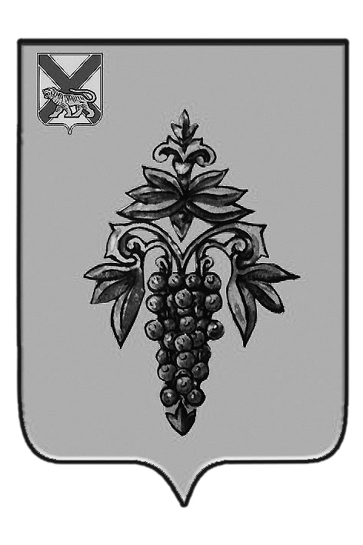

ДУМА

ЧУГУЕВСКОГО

МУНИЦИПАЛЬНОГО ОКРУГА

Р Е Ш Е Н И Е

от 28.05.2021г. |  | № 203
О протесте прокурора Чугуевского района от 29 апреля 2021 года № 7-12-21/63 на решение Думы Чугуевского муниципального округа от 05 ноября 2020 года № 105-НПА «Положение о проверке достоверности и полноты сведений о доходах, об имуществе и обязательствах имущественного характера, представленных гражданами, претендующими на замещение должностей муниципальной службы органов местного самоуправления Чугуевского муниципального округа, муниципальными служащими, замещающими указанные должности, достоверности и полноты сведений, представленных гражданами при поступлении на муниципальную службу в соответствии с нормативными правовыми актами Российской Федерации, соблюдения муниципальными служащими ограничений и запретов, требований о предотвращении или об урегулировании конфликта интересов, исполнения ими обязанностей, установленных в целях противодействия коррупции»

Рассмотрев протест прокурора Чугуевского района от 29 апреля 2021 года № 7-12-21/63 «на решение Думы Чугуевского муниципального округа от 05 ноября 2020 года № 105-НПА «Положение о проверке достоверности и полноты сведений о доходах, об имуществе и обязательствах имущественного характера, представленных гражданами, претендующими на замещение должностей муниципальной службы органов местного самоуправления Чугуевского муниципального округа, муниципальными служащими, замещающими указанные должности, достоверности и полноты сведений, представленных гражданами при поступлении на муниципальную службу в соответствии с нормативными правовыми актами Российской Федерации, соблюдения муниципальными служащими ограничений и запретов, требований о предотвращении или об урегулировании конфликта интересов, исполнения ими обязанностей, установленных в целях противодействия коррупции», руководствуясь статьей 23 Устава Чугуевского муниципального округа, Дума Чугуевского муниципального округа

РЕШИЛА:

1. Протест прокурора Чугуевского района от 29 апреля 2021 года № 7-12-21/63 «на решение Думы Чугуевского муниципального округа от 05 ноября 2020 года № 105-НПА «Положение о проверке достоверности и полноты сведений о доходах, об имуществе и обязательствах имущественного характера, представленных гражданами, претендующими на замещение должностей муниципальной службы органов местного самоуправления Чугуевского муниципального округа, муниципальными служащими, замещающими указанные должности, достоверности и полноты сведений, представленных гражданами при поступлении на муниципальную службу в соответствии с нормативными правовыми актами Российской Федерации, соблюдения муниципальными служащими ограничений и запретов, требований о предотвращении или об урегулировании конфликта интересов, исполнения ими обязанностей, установленных в целях противодействия коррупции»» удовлетворить.
2. О принятом решении незамедлительно уведомить прокурора Чугуевского района.
3. Настоящее решение вступает в силу со дня его принятия.

Председатель Думы  Чугуевского муниципального округа |  | Е.В.Пачков

